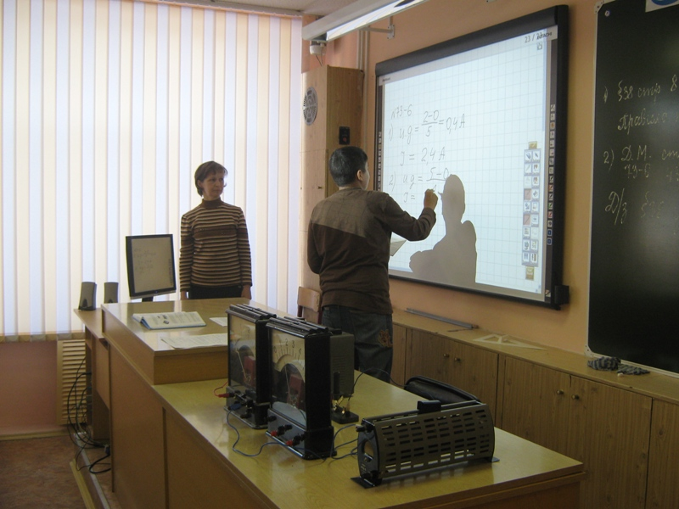

Кабинет физикии №36
№п/п | Оборудование, мебель | Кол-во
1 | Графопроектор | 1
2 | Интерактивная доска Hitachi FX-77DUO, диагональ 77" | 1
3 | Компьютер AQVARIUS | 1
4 | К-т эл.снабжения КЭСФ | 2
5 | Мультимедийный проектор InFocus IN 2104 | 1
6 | Осцилограф | 1
7 | Принтер Cannon Lazer shot LBP-2900 | 1
8 | Проектор LG 125 2500 | 1
9 | Рабочая станция Аквариус Std(i945GC)iC-1800(сис.блок Аквариус+ монитор LCD ViewSonic) | 1
10 | Набор "Демонстративная оптика" | 1
11 | Набор "Демонстративная механика" | 1
12 | Насос Камовского | 1
13 | Сканер | 1
14 | Стол компьютерный №1 1000*600*750 бук | 1
15 | Шкаф ШС1.01 для учебно-наглядных пособий (одностворчатый) | 1
16 | Весы технические 200 г. | 1
17 | Источник питания В-24 | 1
18 | Источник питания высоковольтный с принад. | 1
19 | Источник питания 2-12 В, 9 В стаб.,3А | 1
20 | Источник питания 42/4В | 20
21 | Насос Камовского | 1
22 | Пресс гидравлический | 1
23 | Тарелка вакуумная ТВП | 1
24 | Штатив для фронтальных работ | 15
25 | Штатив универсальный | 1
 | МЕХАНИКА
26 | Ведерко Архимеда | 1
27 | Груз наборный 1кг. | 1
28 | Динамометр дем. | 1
29 | Комплект "Вращение" | 1
30 | Комплект легкоподвижных тележек | 1
31 | Маятник Максвелла | 1
32 | Модель пульверизатора | 1
33 | Набор блоков | 1
34 | Набор грузов | 5
35 | Счетчик-секундомер | 1
36 | Набор по статике с магнитными | 1
37 | Набор тел равного объема | 1
38 | Набор тел равной массы | 1
39 | Трибометр дем. | 1
40 | Насос воздушный ручной | 1
41 | Прибор атм. давления АД-1 | 1
42 | Прибор для демонстрации центра тяжести тела | 1
43 | Прибор для демонстрации видов деформации | 1
44 | Прибор для демонстрации давления в жидкости | 1
45 | Редуктор | 1
46 | Рычаг дем. | 1
47 | Сообщающиеся сосуды | 1
48 | Трубка Ньютона | 1
49 | Тележка сравнения сил трения качения и скольжения | 1
50 | Шар для взвешивания воздуха | 1
51 | Шар Паскаля ШПС | 1
52 | Набор блоков "полиспаст" | 3
53 | Весы ВГУ-1 | 15
54 | Динамометр 1 Н | 15
55 | Динамометр 4 Н | 15
56 | Желоб прямой с упором | 15
57 | Желоб траекторный | 15
58 | Набор грузов лабораторный | 15
59 | Набор калорим.тел | 15
60 | Набор пружин НПР | 15
61 | Рычаг-линейка лаб. | 15
62 | Трибометр лабораторный | 15
 | ТЕПЛОТА И МОЛЕКУЛЯРНАЯ ФИЗИКА
63 | Колба плоскодонная с принадлежностями | 1
64 | Комплект ареометров | 1
65 | Комплект дем. поверхностного натяжения | 1
66 | Комплект приборов для демонстрации газовых законов | 1
67 | Набор капилляров | 1
68 | Плитка электрическая с держателем колб | 1
69 | Прибор дем. теплоемкости твердых тел | 1
70 | Прибор изучения газовых законов дем. | 1
71 | Термометр газовый | 1
72 | Трубка дем. конвекции в жидкости ТБК | 1
73 | Шар с кольцом | 1
74 | Прибор изучения газовых законов в практ. | 1
75 | Калориметр КЛР | 15
76 | Набор изучения изопроцессов | 15
77 | Резина полосовая | 15
78 | Термометр электронный | 15
 | ЭЛЕКТРОДИНАМИКА
79 | Амперметр с гальванометром дем. | 1
80 | Вольтметр с гальванометром дем. | 1
81 | Выключатель 1-о полюсный | 1
82 | Генератор звуковой ГЭШ-3-2Л | 1
83 | Катушка дроссельная КД | 1
84 | Конденсатор переменной емкости КПЕ | 1
85 | Машина электрофорная малая МЭМ | 1
86 | Маятник электростатический | 1
87 | Модель электродвигателя дем. | 1
88 | Набор по передаче электроэнергии | 1
89 | Набор по электролизу | 1
90 | Осциллограф | 1
91 | Генератор импульсов | 1
92 | Переключатель 1-о полюсный | 1
93 | Переключатель 2-х полюсный | 1
94 | Прибор д/демонстр. правила Ленца | 1
95 | Реостат ползунковый РПШ-0,6 | 1
96 | Реостат ползунковый РПШ-1 | 1
97 | Реостат ползунковый РПШ-2 | 1
98 | Реостат ползунковый РПШ-5 | 1
99 | Султан электрический | 1
100 | Термосопротивление на колодке | 1
101 | Термопара дем. | 1
102 | Трансформатор универсальный ТРУ | 1
103 | Электрометр с принадлежностями | 1
104 | Электромагнит разборный | 1
105 | Мультиметр | 3
106 | Амперметр лабораторный | 15
107 | Вольтметр лабораторный | 15
108 | Катушка-моток КММ | 15
109 | Компас школьный КШ-2 | 15
110 | Миллиамперметр лабораторный | 15
111 | Переключатель двухполюсный лаб. | 15
112 | Реостат РП-6 | 15
113 | Спираль-резистор | 15
114 | Электромагнит разборный с деталями | 15
115 | Набор "Электричество и оптика -1". | 15
116 | Набор "Электричество и оптика - 2" | 15
 | КОЛЕБАНИЯ И ВОЛНЫ
117 | Машина волновая | 1
118 | Маятник дем. | 1
119 | Прибор демонстрации вынужденных колебаний и резонанса маятников | 1
120 | Прибор дем. колебания груза на пружине | 1
121 | Маятник лабораторный | 15
 | ОПТИКА И КВАНТОВАЯ ФИЗИКА
122 | Набор "Демонстрационная оптика"* | 1
123 | Конструктор "Оптик" | 3
124 | Прибор дем. счетчика ионизирующих излучений | 1
 | МОДЕЛИ И ПРИНАДЛЕЖНОСТИ
125 | Таблицы Простейшие измерения" (компл) | 1
126 | Комплект Мир электроники" | 1
127 | Кодотранспоранты "Электротехника" (компл.) | 1
128 | Модель д/дем. структуры ферромагнетика | 1
129 | Модель планетной системы | 1
130 | Набор посуды (дем. и лаб.) | 1

